SAPUI5 실습평가 3번문제 |  |  | 일자 | 2025.11.06
실습주제 | OData Service를 통해 데이터를 활용하기 |  | 강 사 명 | 정훈영
개발도구 | SAP BAS 또는 Visual Studio Code를 활용 |  | 교 육 생 | 이채영
평가기준 | SAPUI5의 XMLView와 연계된 Open Data Protocol(OData)의 활용능력 평가  디자인의 완성도에 따라 가산점 부여 가 가능하며, 심각한 디자인 결함 시 감점이 될 수 있음
실습  내용 | Task 1 | - 다음과 같은 기준으로 프로젝트 속성을 입력한 후에 Capture하여 제출한다.  ( Finish 누르기 전에 Capture 했는지 꼭 확인 )  - Data source : Connect to an OData Service  URL: https://services.odata.org/V2/Northwind/Northwind.svc/  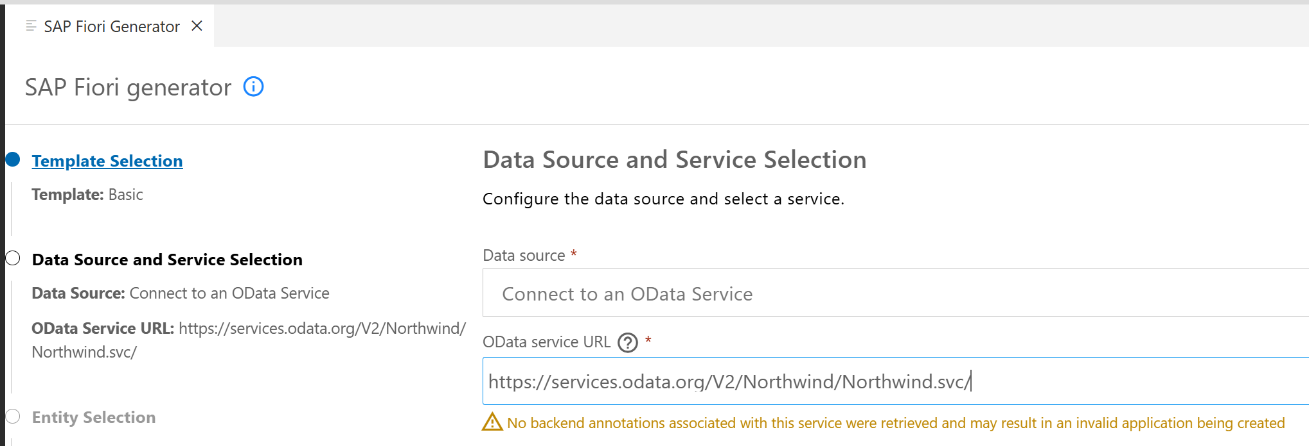  - Module name부터 SAPUI5 version까지 포함시킬 것  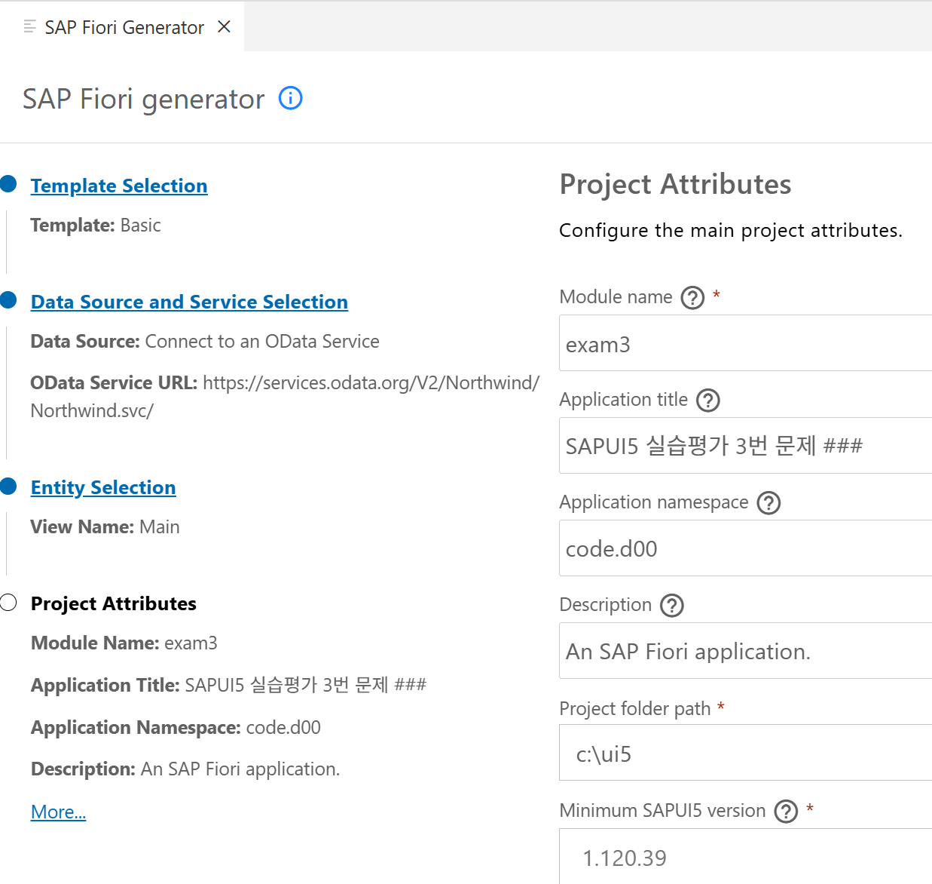
 | Task 2 | - Main.view.xml에서 sap.m.Table을 활용하여 직원 데이터를 경로 “/Employees”를 통해 출력한다. 출력되는 columns은 다음 화면을 참고한다.  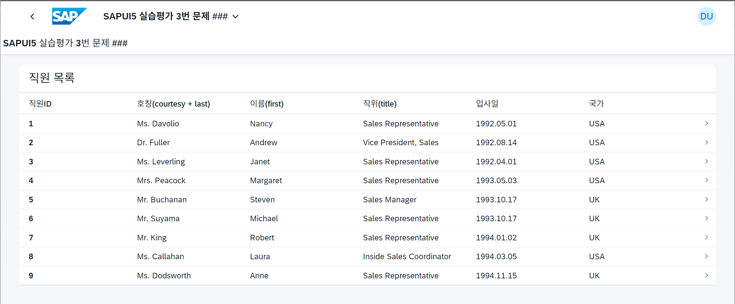  - 입사일의 경우 OData의 metadata를 확인하면 Edm.datetime으로 되어 있는 것을 확인할 수 있다.  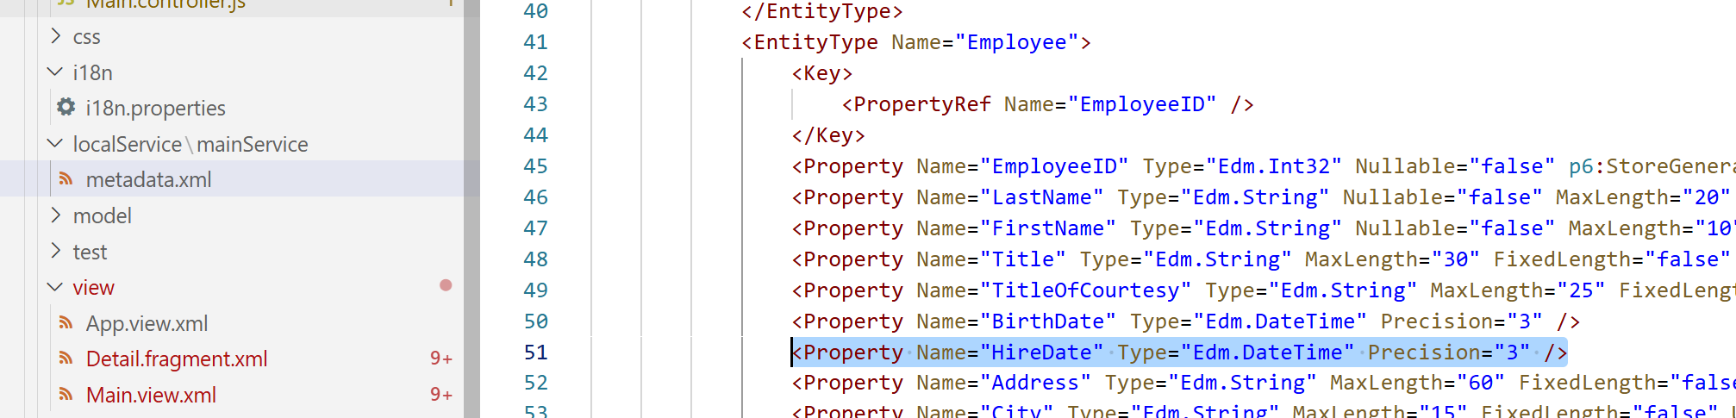  이 경우 Binding 시 path와 함께 적절한 type을 적용하여 위 그림과 동일한 형태의 날짜가 출력되도록 한다.
 | Task 3 | - 아이템을 선택할 수 있도록 sap.m.ColumnListItem의 type을 Navigation으로 변경한다.  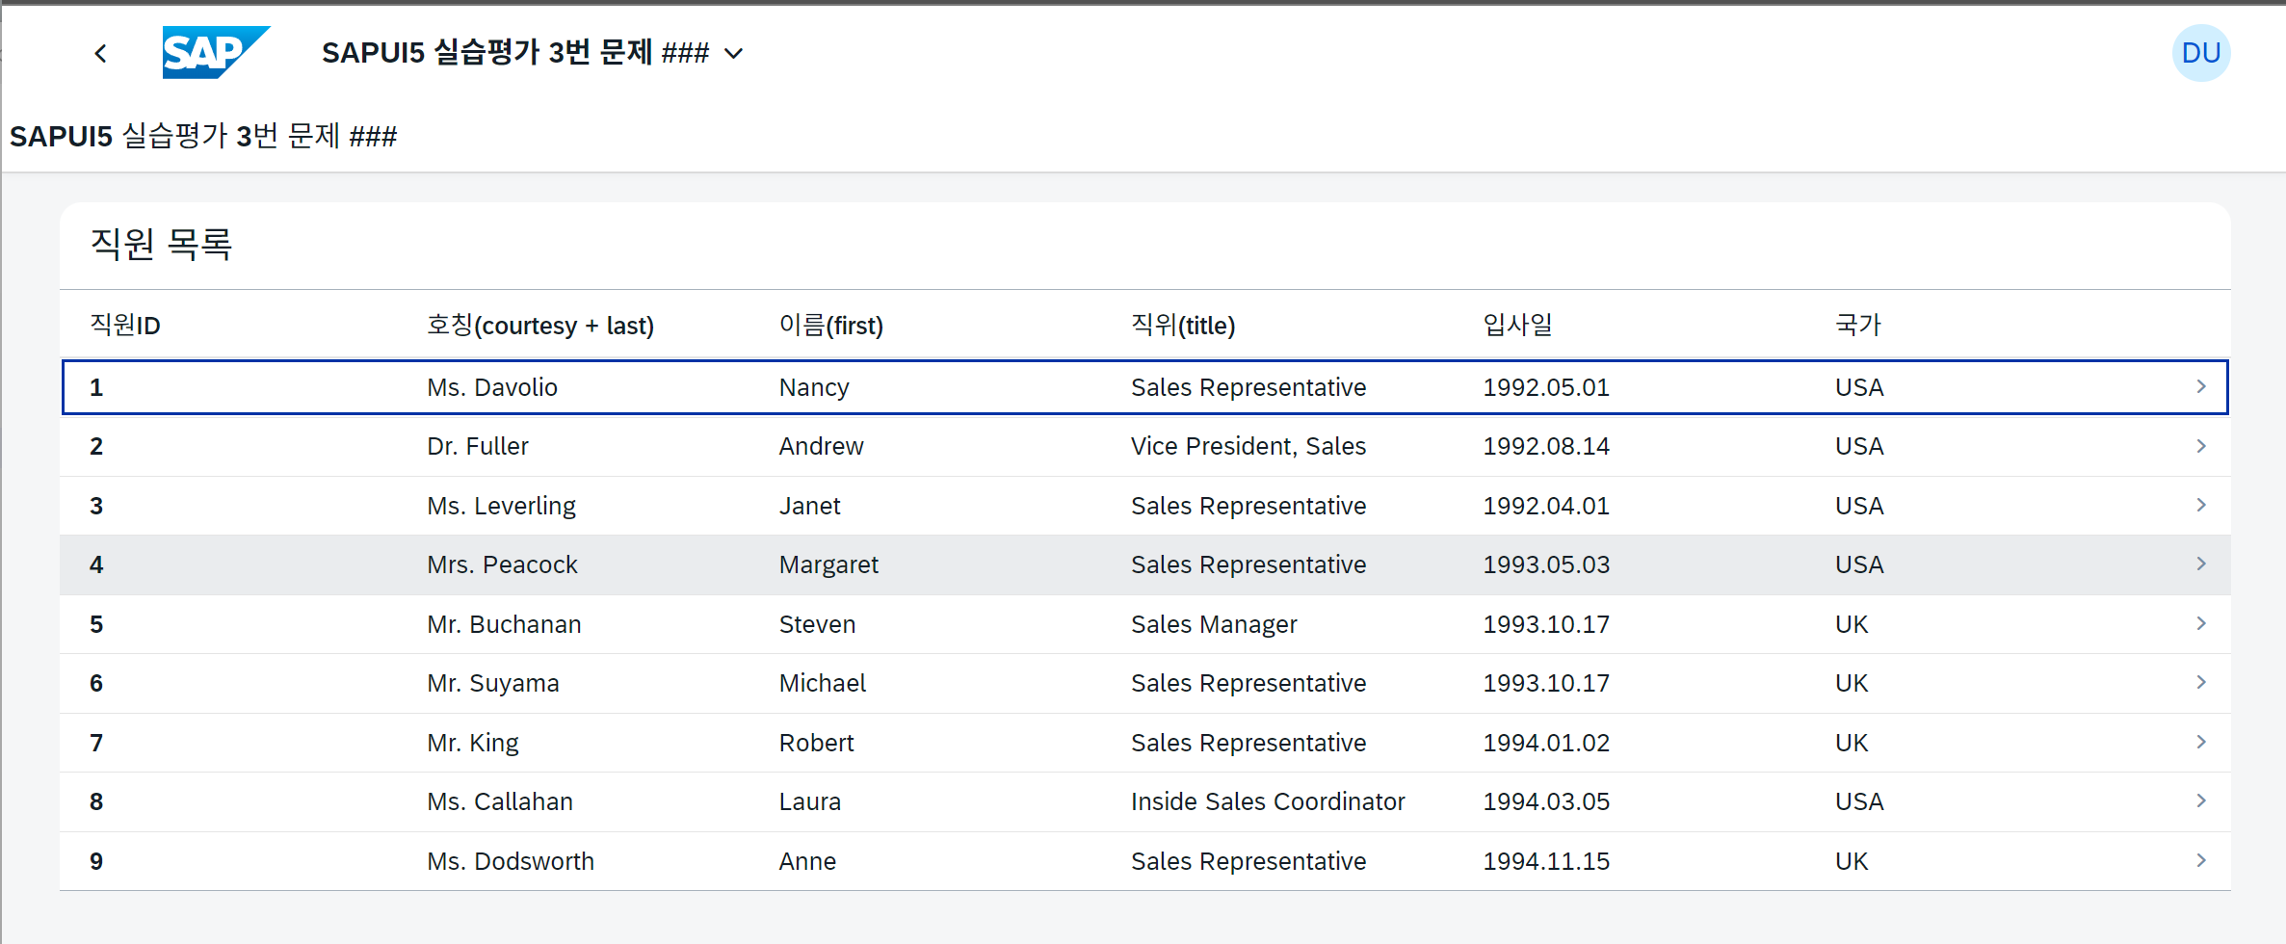  - 클릭 시 다음과 같이 직원의 상세정보가 팝업으로 출력되도록 한다.  이를 위해 Detail.fragment.xml을 새롭게 생성하고 그 안에 sap.m.Dialog를 작성하여 선택한 직원의 정보가 출력되도록 한다.  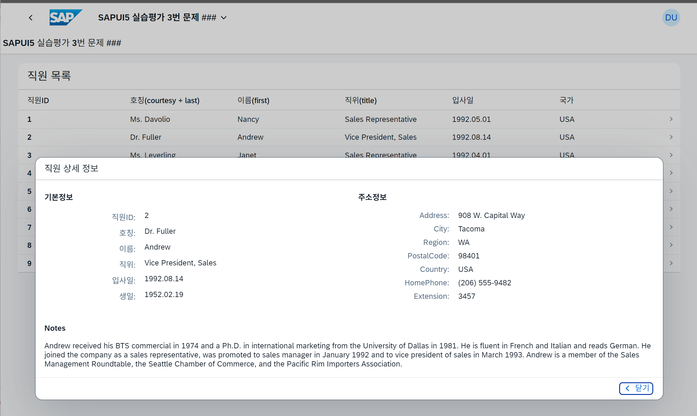  위와 같은 sap.m.Dialog를 구현하기 위해서 Dialog의 content에 2개의 SimpleForm을 구현한다.  - 앞서 작성한 SimpleForm은 컬럼 2개로 구성하며 “기본정보”와 “주소정보”를 출력한다.  “기본정보”에는 직원ID부터 호칭, 이름, 직위, 입사일, 생일이 출력되고,  “주소정보”에는 주소관련 내용이 순서대로 출력한다.  - 이후 작성한 SimpleForm은 컬럼 1개로 요약정보를 출력하는 Notes를 만든다.  그리고 마지막 Notes의 경우 sap.m.Label없이 sap.m.Text만으로 출력한다.  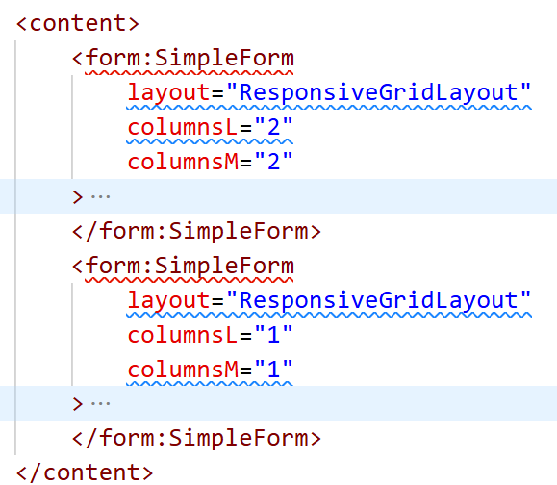
실습평가  제출방법 | 1. 본 실습과제의 Task 수행화면을 본 Word 문서 하단에 기록 (양식 준수할 것)
수행결과  Task1 | - 프로젝트 생성 시 화면  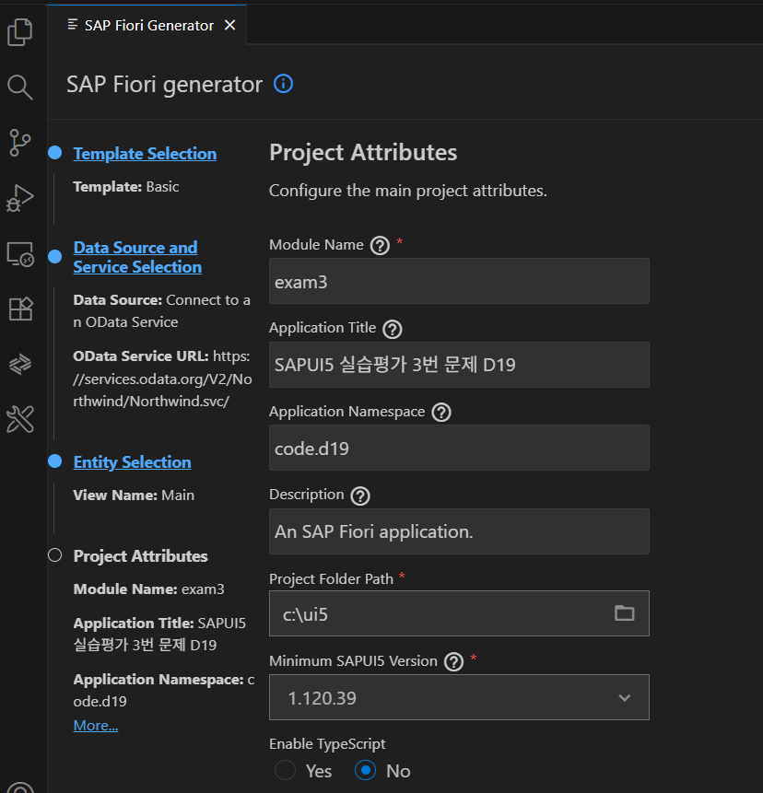
수행결과  Task2 | - sap.m.Table이 출력된 화면  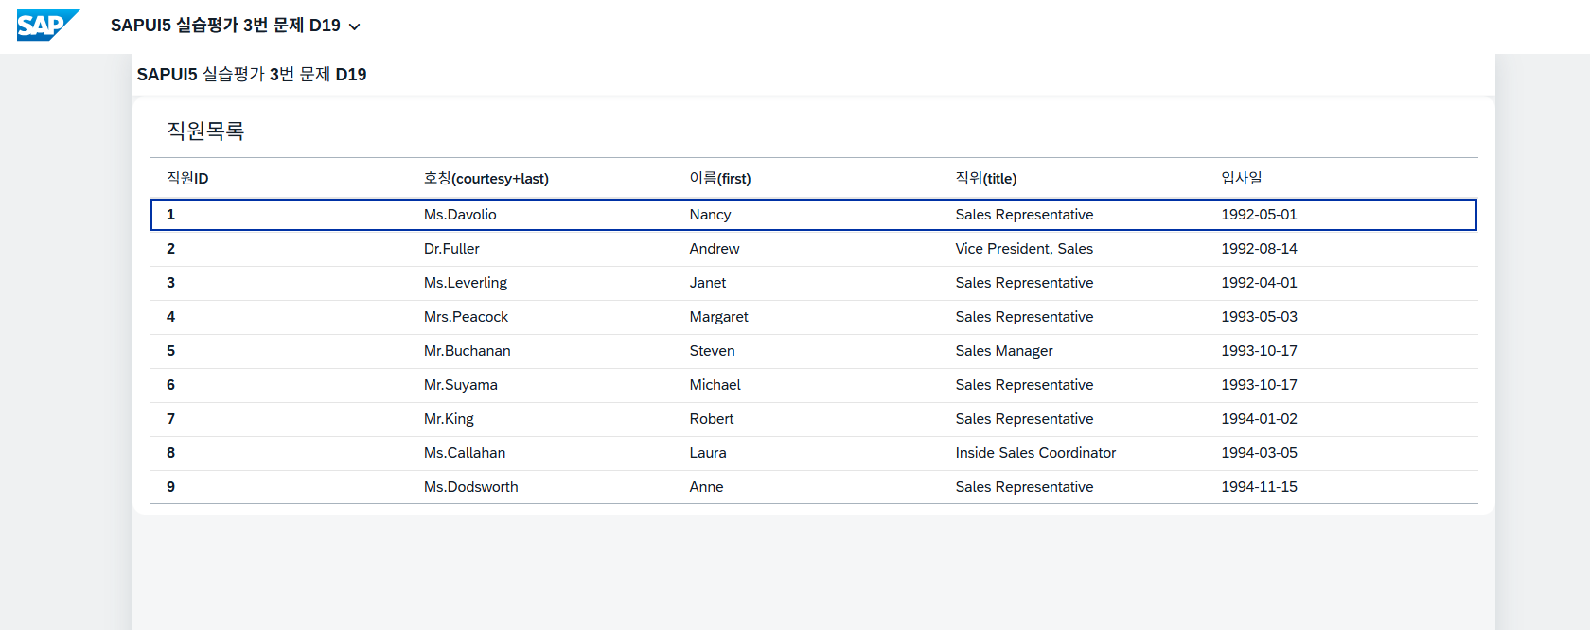
수행결과  Task3 | - sap.m.Table의 아이템 타입이 Navigation으로 변경된 화면  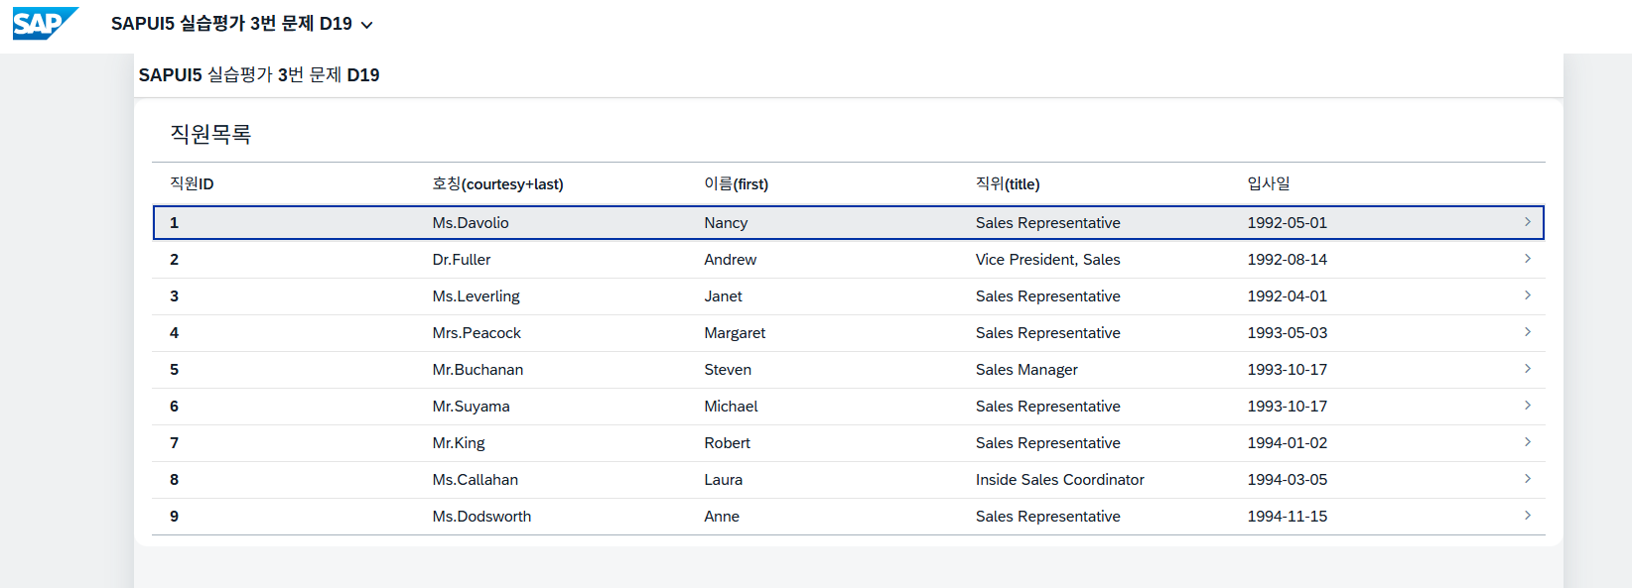  - 직원ID가 1인 직원정보를 클릭해 Dialog가 open되어 출력된 화면  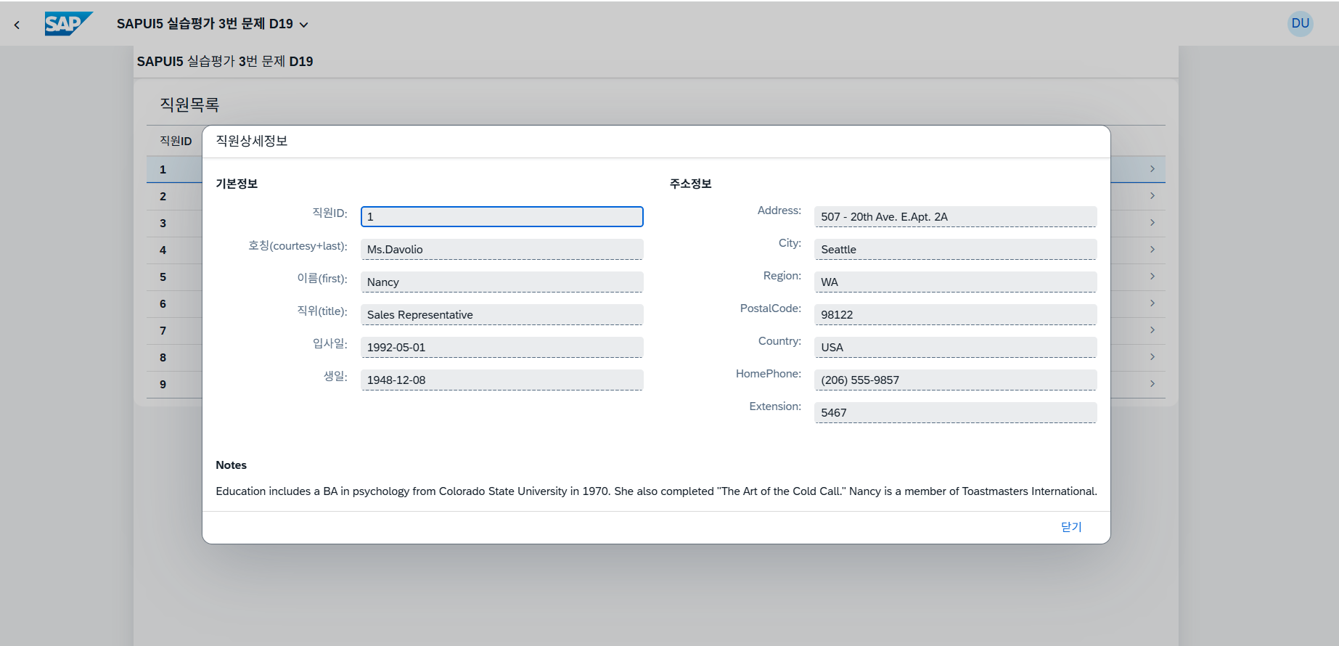  - 직원ID가 2인 직원정보를 클릭해 Dialog가 open되어 출력된 화면  